图 书 推 荐

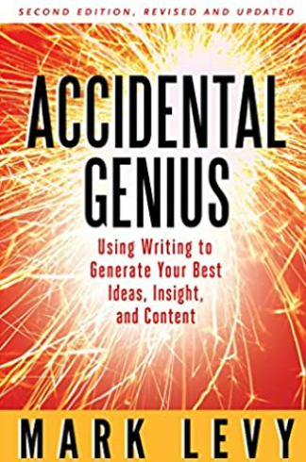
中文书名：《快书写，慢思考：好创意大爆发的28个技巧》
英文书名：Accidental Genius: Using Writing to Generate Your Best Ideas, Insight, and Content
作 者：Mark Levy
出 版 社：Berrett-Koehler Publishers
代理公司：ANA/Susan Xia
出版日期：2010年8月
页 数：208页
审读资料：电子稿
代理地区：中国大陆、台湾
类 型：经管
中文简体字版曾授权，版权已回归

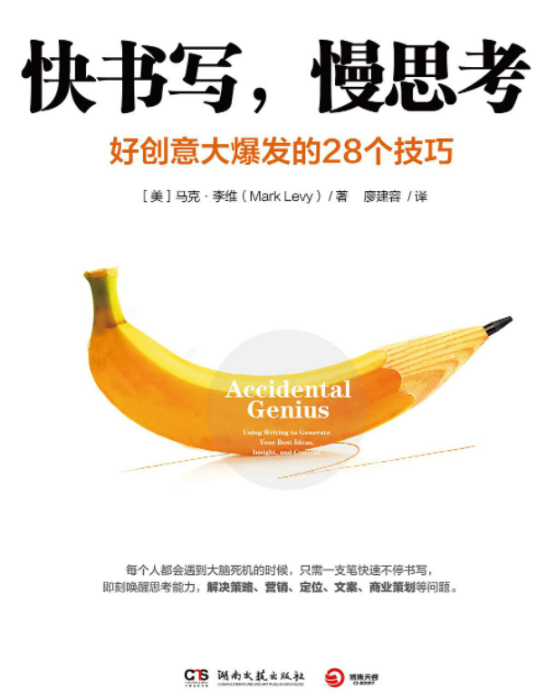
中简本出版记录
书 名：《快书写，慢思考：好创意大爆发的28个技巧》
作 者：马克·李维
出版社：湖南文艺出版社
出版年：2018年11月
页 数：240页
定 价: 42元
装 帧：平装

内容简介：
快书写，慢思考——4A广告公司创意总监、500强品牌顾问、知名心理学家推荐。创意思考专家马克·李维教你用自由书写（free writing）消灭零想法。谷歌、脸书创意专家常用的思考法。
《快书写，慢思考》是一本教你用自由书写解放头脑的创意思考书。每个人都会遇上大脑死机的时候！当逻辑思考无法帮你解决问题时，“自由书写”就是破解僵局的好方法──只需针对眼前的主题，以最快的速度不停书写，完全不要去管逻辑或用词是否正确。这样一来，大脑来不及整理你写出的东西，你 便能专注于问题，得到让人眼前一亮的好想法。
多年来，马克·李维利用自由书写解决了很多工作上的问题，同时借此得到了写文章与策划案的灵感。他指出，灵感不是天赋，而是一种练习，只要你能善用原本已在脑中的东西，就能将思绪的原料变成实用、甚至是非凡的点子。他以工作上遇到的难题为实例，包括策略、营销、定位、商业写作等方面的问题，示范各种进行自由书写的方式。
不论你是遇到了写作瓶颈，还是截稿的压力，或是不知该如何处理在脑中四处乱窜的绝妙点子，本书都能帮助你提升战力，唤醒沉睡的思考，将想法化为文字，发挥源源不绝的创意！
作者简介：
马克·李维(Marc Levy)，营销策略公司 Levy Innovation的创办人，曾创下协助企管顾问与创业公司提高二十倍收入的纪录。担任过图书经销商的业务总监，帮助公司销售价值超过十亿美元的产品，并获三次提名角逐《出版人周刊》举办的“年度最佳业务员”奖。
马克·李维亦曾为《纽约时报》撰稿，并在罗格斯大学（Rutgers University）教授商业写作，针对激发创意与自由书写的主题四处演讲。

目录：
序言 你的脑袋比你所想的还厉害！
第一部分 自由书写的六大要点
秘诀一：轻松试
秘诀二：不停地快写
秘诀三：设下时限
秘诀四：以思考的方式进行书写
秘诀五：跟着脑袋里的想法走
秘诀六：转移注意焦点
第二部分 有力的精进与改变
将思绪化为文字
运用引导句
词汇解析
放下自己的聪明才智
抽离的价值
突破既有的假设与概念
一百个点子比一个点子更容易取得
学习爱上说谎
进行纸上对话
将问题付诸纸上作业
书写马拉松
自我质疑
据实书写的魔力
从商管书中撷取精华
你专注什么就成为什么
第三部分 公开发表
与他人分享未臻成熟的想法
帮助他人发挥思考能力
随时留心身边发生的故事
建立点子数据库
为自己量身打造一套原则
从自己着迷的事物着手
自由书写直到作品完成

谢谢您的阅读！
请将反馈信息发至：夏蕊（Susan Xia）
安德鲁·纳伯格联合国际有限公司北京代表处
北京市海淀区中关村大街甲59号中国人民大学文化大厦1705室
邮编：100872
电话：010-82504406
传真：010-82504200
Email：susan@nurnberg.com.cn
网址：http://www.nurnberg.com.cn
微博：http://weibo.com/nurnberg
豆瓣小站：http://site.douban.com/110577/
微信订阅号：ANABJ2002

